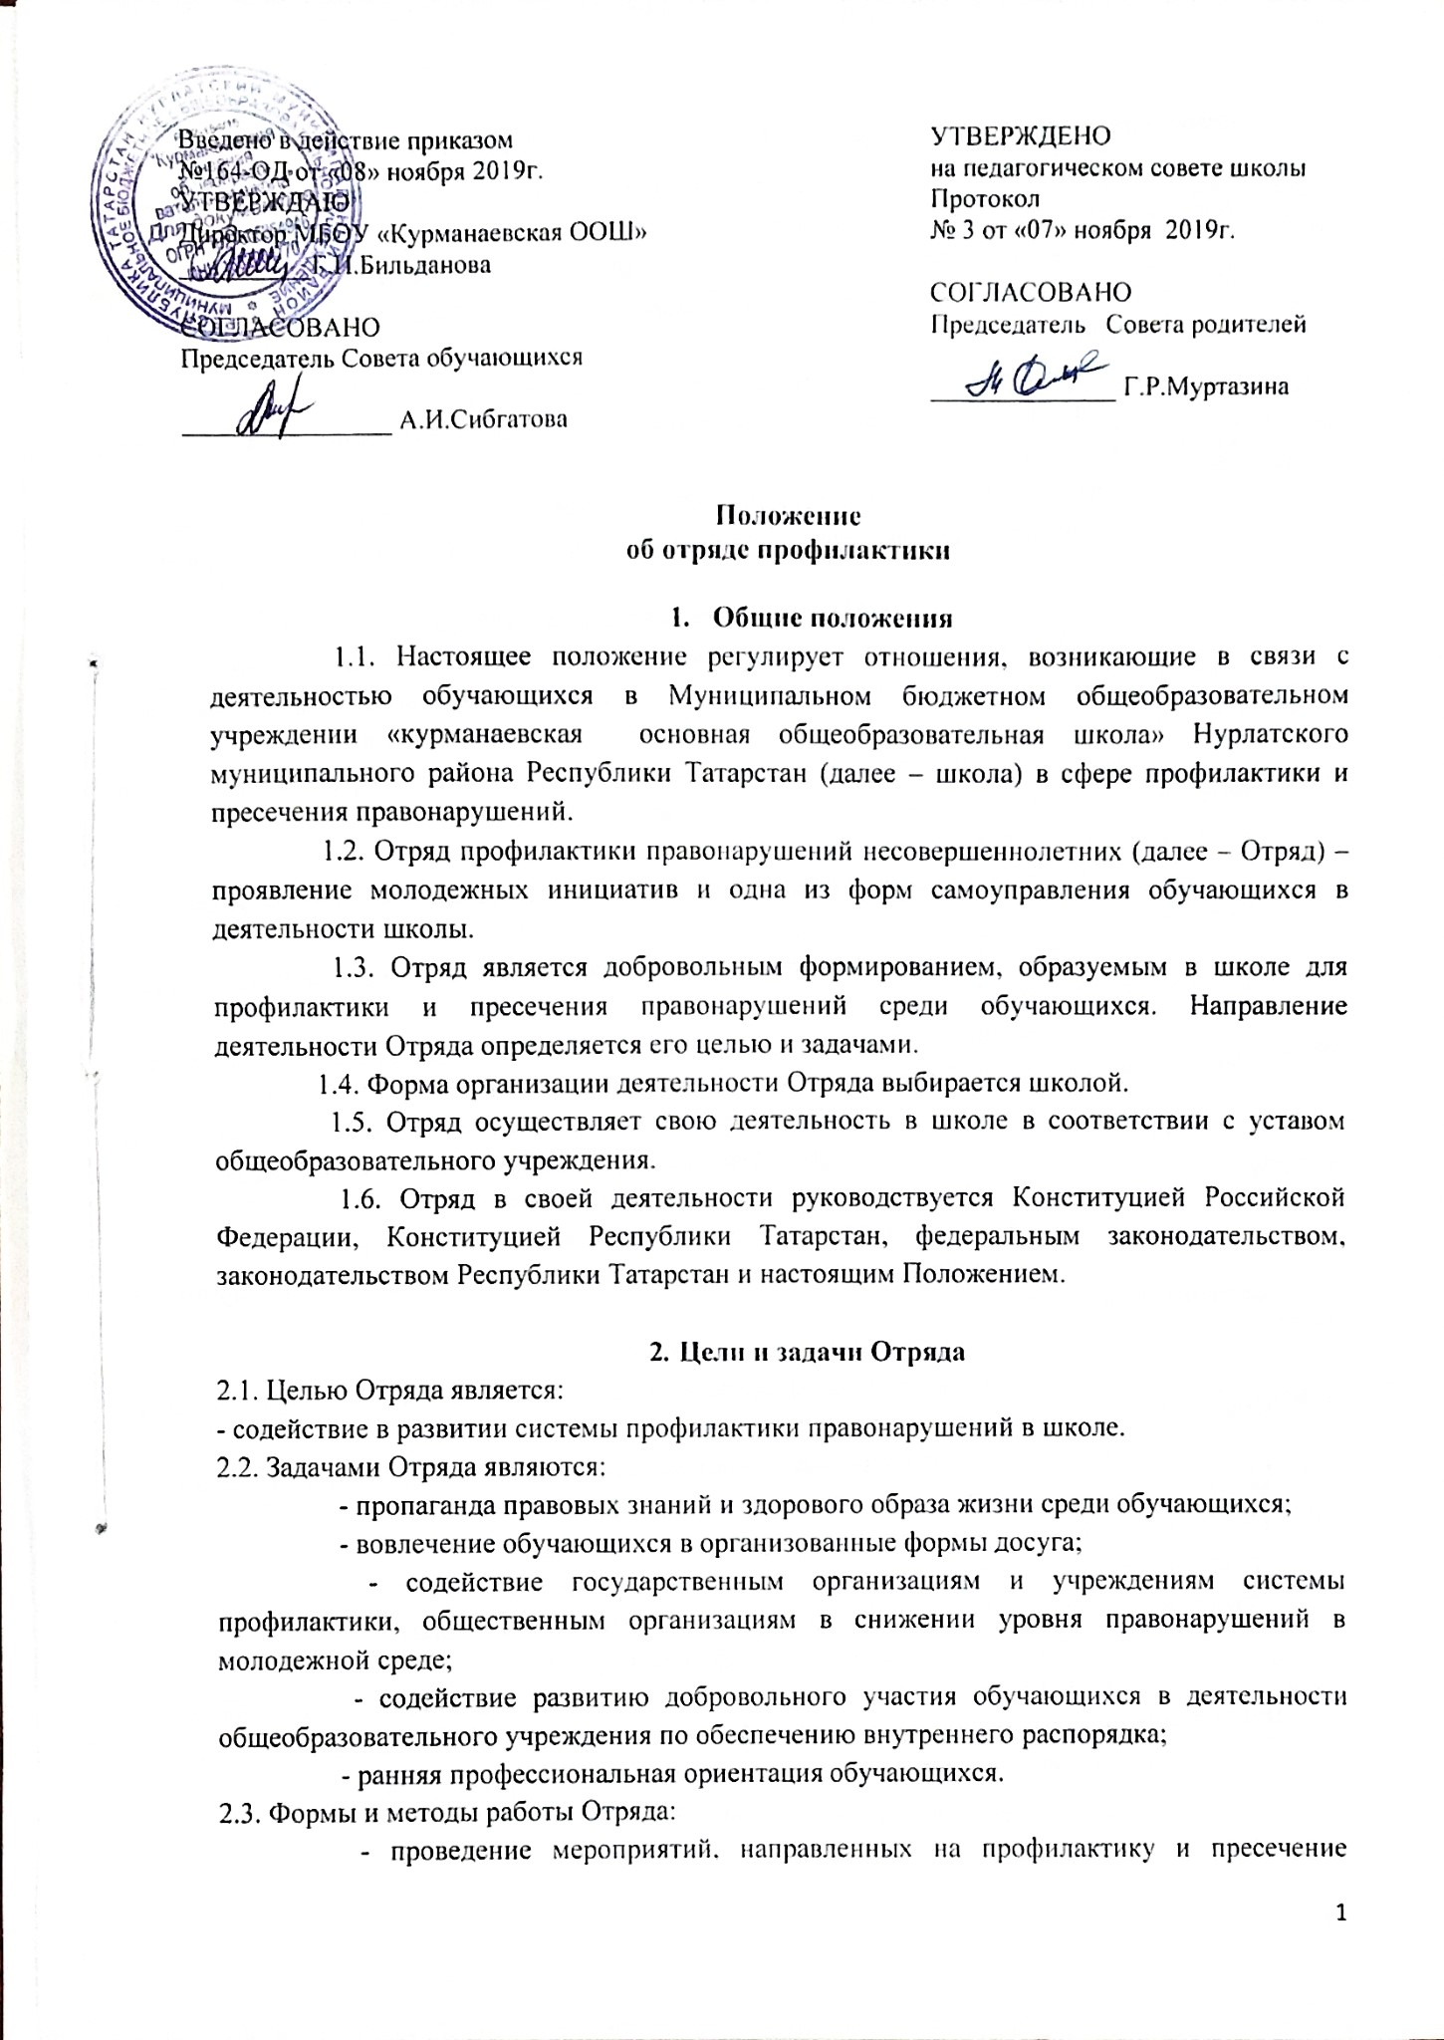

правонарушений среди обучающихся;
- взаимодействие с органом внутренних дел по вопросам предупреждения и пресечения правонарушений в молодежной среде;
- взаимодействие с администрацией школы, органом внутренних дел при организации поддержания общественного порядка во время проведения в школе массовых мероприятий;
- проявление заботы о престарелых одиноких людях;
- оказание содействия неуспевающим и отстающим обучающимся в улучшении их качества знаний;
- формирование информационно-аналитической базы по деятельности Отряда;
- создание и обновление информационных материалов о деятельности Отряда.

- Организация деятельности Отряда
3.1. Органами управления Отряда являются общее собрание, Совет отряда, заместитель директора школы по воспитательной работе, участковый, закрепленный за школой, руководитель отряда от школы, командир, заместитель командира.
3.2. Общее руководство и контроль за деятельностью Отряда осуществляют заместитель директора по воспитательной работе.
3.3. Отряд состоит из Совета Отряда и рядовых членов Отряда.
3.4. Высшим органом Отряда является общее собрание, которое созывается не реже двух раз в год.
3.5. Общее собрание Отряда является правомочным, если на нем присутствуют более 50 процентов членов Отряда.
3.6. Решение общего собрания считается принятым при условии, если за него проголосовало более 50 процентов членов Отряда, присутствующих на общем собрании.
3.7. Внеочередное собрание созывается по требованию не менее 50 процентов членов Отряда, куратора или командира Отряда, а также по решению Совета Отряда.
3.8. В компетенцию общего собрания Отряда входят:
- согласование положения об Отряде и внесение в него изменений;
- избрание командира, заместителя командира Отряда, Совета Отряда и принятие решения об их переизбрании;
- определение направлений деятельности Отряда;
- заслушивание и утверждение отчетов о своей деятельности командира, куратора Совета Отряда, других должностных лиц Отряда;
- полномочное решение всех вопросов, касающихся деятельности Отряда, в том числе подтверждение или отмена решений Совета Отряда и командира.
3.9. Отряд профилактики выполняет следующею деятельность :
- разрабатывает мероприятия по обеспечению порядка в школе;
- распределяет силы и средства Отряда согласно утвержденным планам;
- обобщает и распространяет опыт работы Отряда;
- знакомится с опытом работы аналогичных организаций, действующих в муниципальных образованиях Республики Татарстан и субъектах Российской Федерации;
- принимает решение по совершенствованию структуры Отряда;

- организует учебно-методическую работу среди членов Отряда;
- при необходимости выходит с ходатайством в исполнительный комитет муниципального образования (отдел, управление образования) о подготовке рекомендательного письма на члена Отряда для поступления в профильное учреждение высшего профессионального образования на имя руководителя учреждения высшего профессионального образования.
3.10. В Совет Отряда входят командир, заместитель командира, заместитель директора по учебно-воспитательной работе, куратор от общеобразовательного уч-реждения, куратор от органа внутренних дел, психолог общеобразовательного учреждения, представитель родительской общественности.
3.11. Командир Отряда:
- руководит личным составом Отряда;
- участвует в работе Совета Отряда;
- организует работу по реализации планов деятельности Отряда, согласованных с куратором отряда школы;
- несет ответственность за работу Совета Отряда и Отряда в целом;
3.12. Командир Отряда избирается и переизбирается общим собранием Отряда по согласованию с руководителем отряда.
3.13. Руководитель Отряда от школы:
- руководит деятельностью Отряда школы в пределах своей компетенции;
- взаимодействует с участковым, закрепленным за школой по планированию действий Отряда, проведению им мероприятий в школе и представляет сведения о проделанной работе;
- вносит на рассмотрение администрации школы предложения по решению социальных вопросов, моральному стимулированию обучающихся – членов Отряда;
3.14. Взаимодействие Отряда школы с правоохранительным органом осуществляется через участие сотрудников органа внутренних дел в работе Совета Отряда и закрепленного участкового за школой.
3.15. Участковый, закрепленный за школой:
- не реже одного раза в месяц организует встречи с членами Отряда;
- доводит до Совета Отряда и членов Отряда информацию о состоянии подростковой преступности в муниципальном образовании;
- проводит мероприятия, направленные на повышение правовой культуры членов Отряда;
- при решении вопросов, находящихся в компетенции органов внутренних дел, согласовывает свои действия с командиром Отряда. При проведении совместных мероприятий Отряд подчиняется сотрудникам органа внутренних дел.

- Условия и порядок приема в Отряд
4.1. В Отряд принимаются на добровольной основе обучающиеся образовательных учреждений Республики Татарстан с 7 по 9 классы.
4.2. Прием в Отряд осуществляется в индивидуальном порядке с личного заявления вступающего.
4.3. Исключение из Отряда производится по следующим основаниям:
- личное заявление члена Отряда;
- систематическое невыполнение требований настоящего Положения, должностных инструкций, решений общего собрания;
- совершение действий, порочащих честь и достоинство члена Отряда.
4.4. Исключение производится общим собранием Отряда. Информация о принятии или исключении доводится до сведения членов Отряда.

- Права и обязанности члена Отряда
5.1. Член Отряда обязан:
- активно участвовать в деятельности школы по поддержанию внутреннего распорядка, в работе по профилактике и предупреждению правонарушений и преступлений среди обучающихся;
- в общении с гражданами и обучающимися проявлять корректность и выдержку;
- являться примером в учебе, быту, повышать свои правовые знания, специальную и физическую подготовку;
5.2. Член Отряда имеет право:
- требовать от обучающихся и молодых граждан соблюдения установленного внутреннего распорядка школы и прекращения нарушений общественного порядка;
- докладывать в Совет Отряда о нарушениях внутреннего распорядка или причинении имущественного или иного ущерба физическому или юридическому лицу.

- Форма и символика Отряда
6.1. Школа самостоятельно разрабатывает и вводит форму единого образца для членов Отряда с обязательным наличием символики отряда.

8. Прекращение деятельности Отряда
8.1. Прекращение деятельности Отряда осуществляется путем его реорганизации или ликвидации по решению общего собрания членов Отряда по согласованию с администрацией школы и куратором отряда.

